Белорусский государственный технологический университет

Кафедра Информационных Систем и Технологий

**Курс «Операционные системы и системное программирование»**

**Лабораторная работа 3. Сценарии VBS для Windows**

**­­­­**

Выполнил: Чаевский А. В.

ФИТ 3 курс 4 группа

Минск 2018

**ЗАДАНИЕ 1**. Напишите командный *batch*-файл и выполните из него данный скрипт.

start "D:\Документы\Университет\5 семестр\ОСиСП\Отчёты\lab3\sysvar.vbs"

**ЗАДАНИЕ 2**. Создать скрипт для добавления новой переменной, указывающей путь к файлу, который должен быть открыт через блокнот.

Set WshShell = CreateObject ("WScript.Shell")

Set objEnv = WshShell.Environment("User")

objEnv("MyVar") = "notepad.exe path"

WshShell.Run objEnv("MyVar")

**ЗАДАНИЕ 3**. Создать скрипт для копирования одного файла в другой.

Set WshShell = CreateObject ("WScript.Shell")

Set objEnv = WshShell.Environment("User")

objEnv("MyVar") = "xcopy file1.txt file2.txt"

WshShell.Run objEnv("MyVar")

**ЗАДАНИЕ 4**. Написать скрипт, который создает и выполняет бат-файл для запуска EXCEL. Опирайтесь на предыдущий пример.

Option Explicit

Dim FSO, Batch, path, WshShell

Set FSO = CreateObject("Scripting.FileSystemObject")

Set Batch = FSO.OpenTextFile("D:\Документы\Университет\5 семестр\ОСиСП\Отчёты\lab3\script4.bat", 2, True)

Batch.Write "start Excel.exe"

Batch.Close

Set WshShell = CreateObject("WScript.Shell")

WshShell.Run "script4.bat", 1, True

**ЗАДАНИЕ 5**. Направить выход скрипта в файл.

Set fso = WScript.CreateObject("Scripting.FileSystemObject")

Set file = fso.CreateTextFile("info.txt")

strComputer = "."

Set objWMIService = GetObject("winmgmts:" _

& "{impersonationLevel=impersonate}!\\" & strComputer & "\root\cimv2")

Set colItems = objWMIService.ExecQuery("Select * from Win32_Processor")

For Each objItem in colItems

file.WriteLine("Частота: " & objItem.CurrentClockSpeed & vbCrLf)

file.WriteLine("Разрядность: " & objItem.DataWidth& vbCrLf)

file.WriteLine("Описание: " & objItem.Description& vbCrLf)

file.WriteLine("Семейство: " & objItem.Family& vbCrLf)

file.WriteLine("Размер кэш: " & objItem.L2CacheSize& vbCrLf)

file.WriteLine("Текущая загрузка: " & objItem.LoadPercentage& vbCrLf)

file.WriteLine("Производитель: " & objItem.Manufacturer& vbCrLf)

file.WriteLine("Номер процессора: " & objItem.ProcessorId& vbCrLf)

file.WriteLine("Версия: " & objItem.Version & vbCrLf)

Next

file.Close

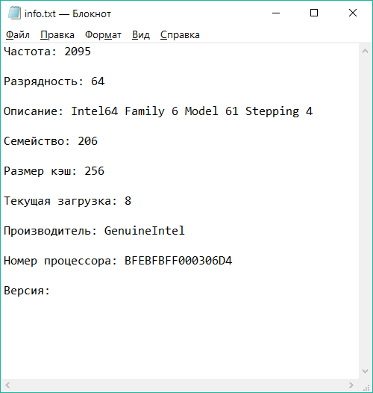

Скачать прокофьев концертина для виолончели с оркестром руками  
через скрипт открыть плеер и проиграть музыку  
в одном скрипте и смена цветов и музыку